甘肃医学院入学登记表下载打印流程

1、下载打印对象：2026级在籍学生
2、下载方式：电脑端（只能电脑端）
3、A3正反打印，一式两份（后期装入档案，格式必须按照流程模板进行调整合适）
4、邮寄地址：甘肃省兰州市城关区甸子街25号西部重工酒钢集团（华远教育2楼201室）刘老师 17752139892
5、截止时间：2026年3月31日
6、具体流程模板如下：
一、电脑端登录网址：https://jxjymooc1.gsmc.edu.cn/，输入用户名密码（用户名：身份证号码；密码：身份证后六位），点击右上角【个人--个人中心】。
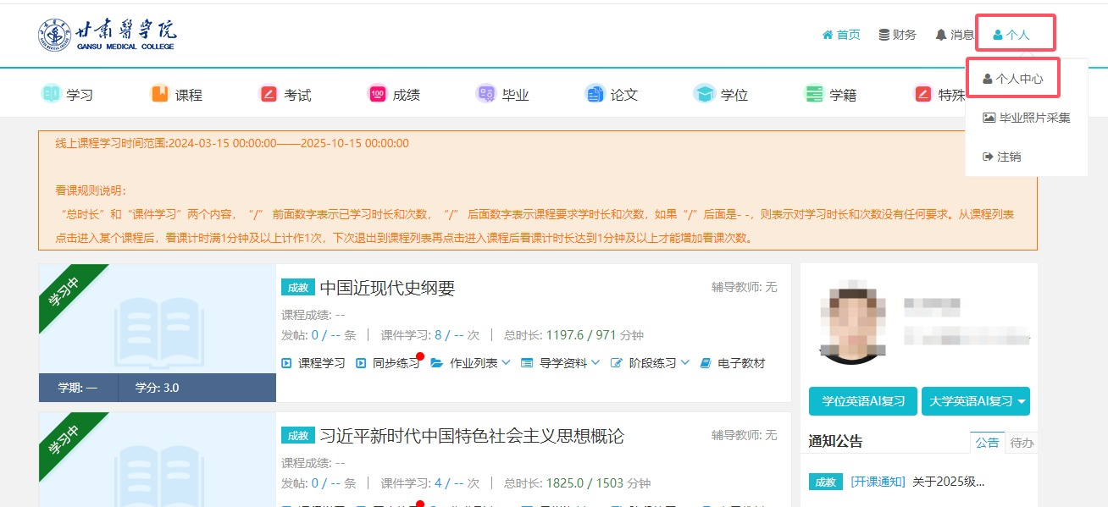
二、页面拉至最底端，点击【下载报名登记表(word)】。若信息有误请点击修改信息后再下载，若无误请直接下载。
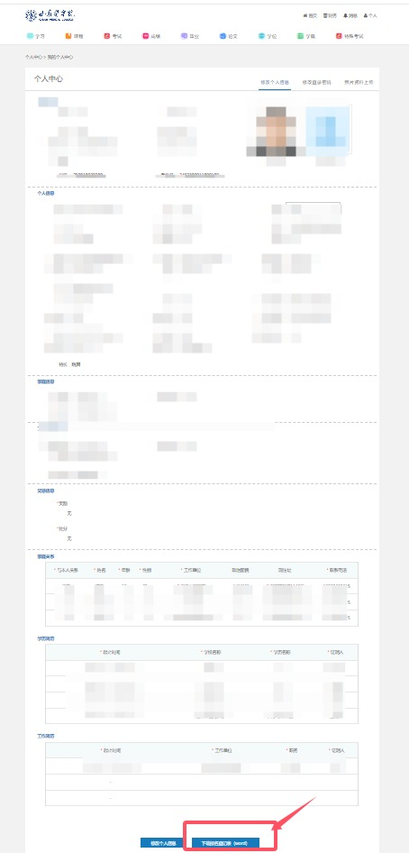

三、点击确认。
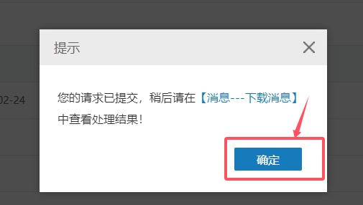

四、页面拉到最顶端，点击【消息--下载消息--入学报名登记表导出】
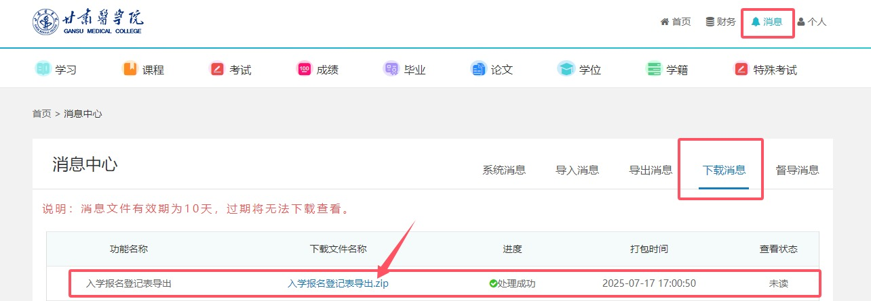
五、点击下载。
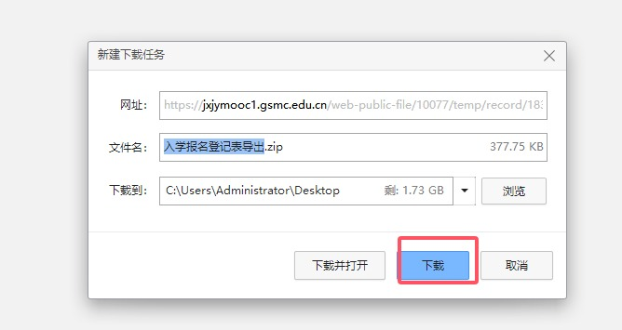

六、打开已下载文件，按照规范模板调整好后A3正反打印，一式一份。（务必按照红色标注进行调整修改，下图为标准模板，此表最后装进档案，务必认真对待！！！）
